Ancoramento silábico em exórdios de Palestrina: o caso dos motetos “Fuit homo missus a Deo” a quatro vozes (1564) e a cinco vozes (1575)

Eixo temático geral: tema livre

Resumo: Em um trabalho recente (Autor, 2021) foram estudados os exórdios de trinta e seis peças polifônicas a quatro vozes que compõem o álbum “Motecta festorum totius anni liber primus”, publicado em 1564, de autoria de Giovanni Pierluigi da Palestrina (c. 1525 – 1594). As análises sobre estes motetos (um estudo prévio com enfoque em módulos contrapontísticos foi realizado por Peter Schubert (2007, pp. 486-513), por revelaram padrões de organização do texto por meio de ancoramentos silábicos - termo desenvolvido no âmbito da publicação supracitada para relacionar simultaneidades entre sílabas distintas ao longo do segmento de texto contemplado pelo exórdio. Tal segmento de texto é designido como um ‘componente textual’, sendo disposto polifonicamente de acordo com a entrada de cada uma das vozes, na forma de uma ocorrência inicial e recorrências ao longo de uma mesma voz. Desta forma, o componente textual se multiplica formando uma estrutura polifônica de sílabas, de caráter primário para as primeiras ocorrências em cada voz e caráter secundário para suas recorrências. Dentro da estrutura textual primária, notam-se evidentes relações de concorrência entre a primeira sílaba do componente textual na última (quarta) entrada de voz, simultaneamente à última sílaba do componente textual em uma das entradas de voz anteriores (primeira, segunda ou terceira entrada) – a título de exemplo, no exórdio do moteto “Magnum haereditatis mysterium” a sílaba “Ma-” que inicia a quarta entrada de voz (no tenor) se ancora na sílaba “-um” que finda a primeira ocorrência do componente textual na segunda entrada de voz (no altus, cf. Figura 1). Tal ancoramento está frequentemente associado a movimentos cadenciais estereotípicos (cantizans, altizans, tenorizans e basizans, cf. MEIER, 1988, pp.123-170) completos (caso cumpram seus devidos papéis na resolução cadencial) ou incompletos (caso contrário), e configurados como clausulares caso envolvam as últimas sílabas do componente textual; pode ainda se reproduzir similarmente ao longo do exórdio, envolvendo componentes da estrutura textual secundária (ou mesmo da primária). Tendo em vista os padrões de ancoramento identificados moteto a moteto no álbum a quatro vozes de 1564, devemos nos perguntar, entre outras coisas, se tal metodologia também se aplica a outros motetos de Palestrina para além desse album, notadamente aqueles a quatro e a cinco vozes, com maior potencial de correlação estrutural. No presente trabalho, identificamos seis dos textos litúrgicos do “Motecta festorum” em rearranjos a cinco vozes pelo próprio Palestrina: “Ave Maria gratia plena”, “Lapidabant Stephanum”, “Hodie beata virgo Maria”, “Tu es pastor ovium”, “Quam pulchri sunt” e “Fuit homo missus a Deo”, dos quais o primeiro não apresenta ancoramentos devido ao seu caráter pronunciadamente homofônico, e o último se apresenta como o par de motetos a quatro e a cinco vozes (Figuras 2 e 3) com melhores concordâncias estruturais entre si, enquanto os demais motetos apresentam relações mais complexas em sua estrutura individual, impedindo correlações mais explícitas entre os pares homônimos. Em ambos os motetos “Fuit homo...” a extensão do exórdio é de aproximadamente 18 compassos (a extensão completa é distinta, contudo), sendo computadas uma ocorrência e uma recorrência completas para cada voz com exceção de uma delas (bassus e quintus, respectivamente nos arranjos a quatro e a cinco vozes). Além disso, ambos os exórdios desse par de motetos homônimos apresentam três ancoramentos silábicos, envolvendo três componentes da estrutura textual primária e um componente da estrutura textual secundária. A partir destas estruturas textuais e padrões de ancoramento silábico seria possível inferir a utilização de um arcabouço textual prototípico para a criação de ambos os motetos ou, alterntivamente, o reaproveitamento por Palestrina do arcabouço resultante de uma das composições na estruturação de outra. Outras abordagens relacionando motetos de Palestrina ou mesmo de outros compositores já estão sendo desenvolvidas, no intuito de se projetar um quadro mais abrangente para essa pesquisa.

Palavras-chave: Palestrina. Polifonia. Análise. Ancoramento silábico. Cadências.

Ancoramento silábico em exórdios de Palestrina: o caso dos motetos “Fuit homo missus a Deo” a quatro vozes (1564) e a cinco vozes (1575)

Materiais suplementares

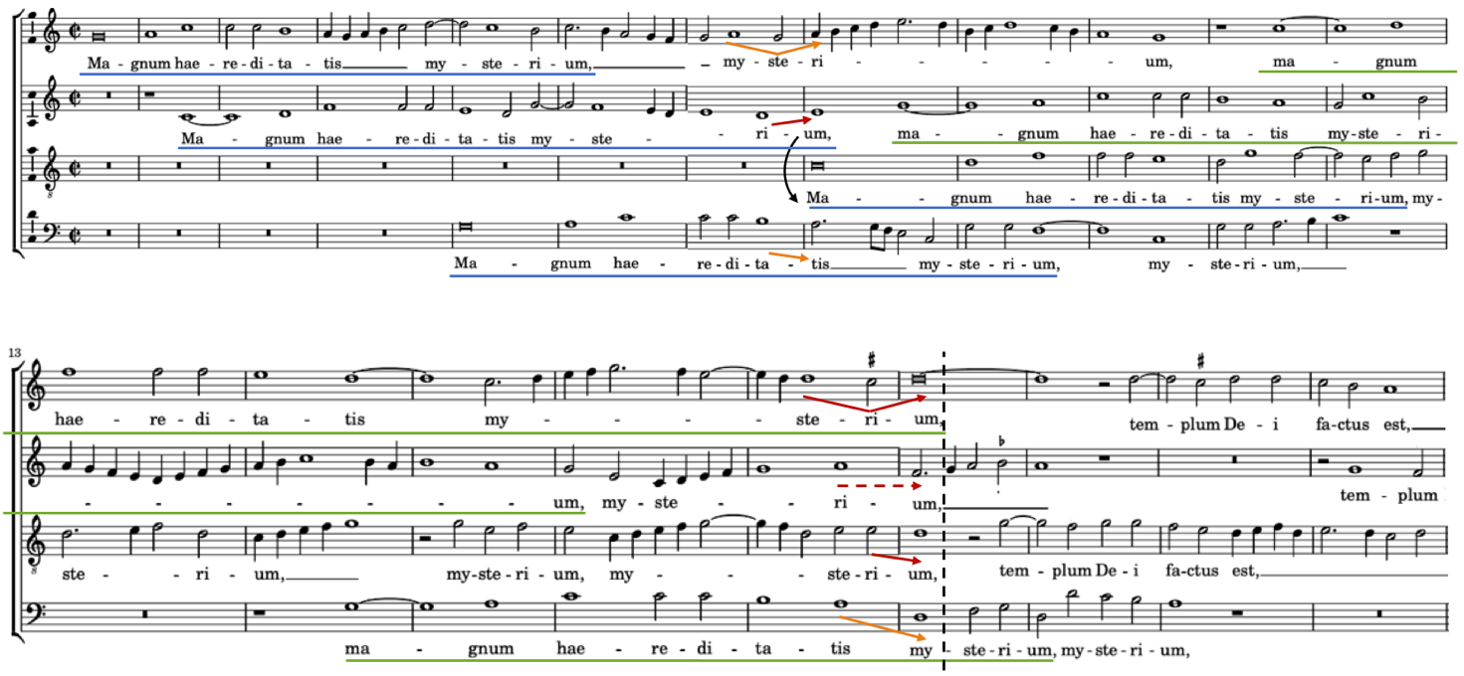
Figura 1. “Magnum haereditatis mysterium” a 4 (Palestrina). Ancoramento ‘2-4’ (seta preta curva entre entradas 2 e 4); estruturas textuais primária (azul) e secundária (verde); movimentos cadenciais clausulares (vermelho) e não clausulares (laranja) completos ou incompletos (setas sólidas ou tracejadas, respectivamente); e articulação pós cadencial (linha preta tracejada).

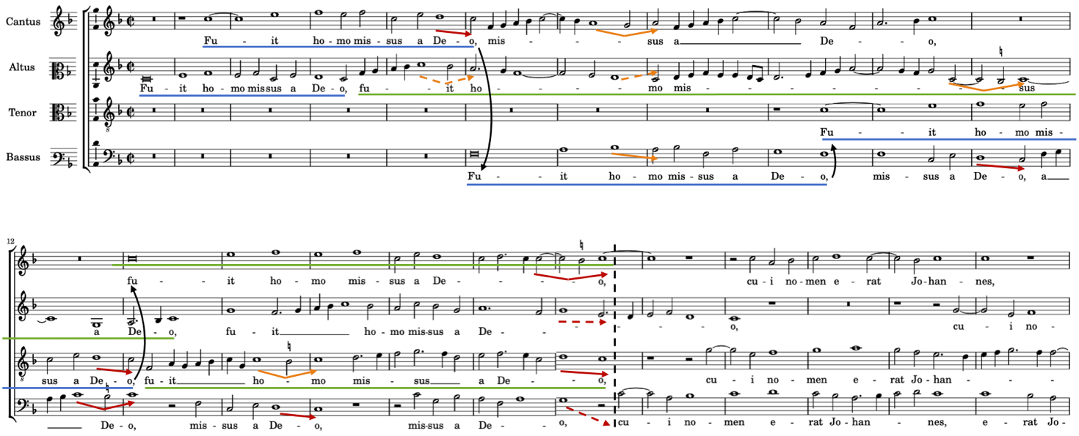
Figura 2. “Fui homo missus a Deo” a 4 (Palestrina). Ancoramentos ‘2-3’, ‘3-4’ e ‘4-R2’ (setas pretas curvas entre entradas 2, 3 e 4 + recorrência 2). A descrição de outros itens é similar à fig. 1.

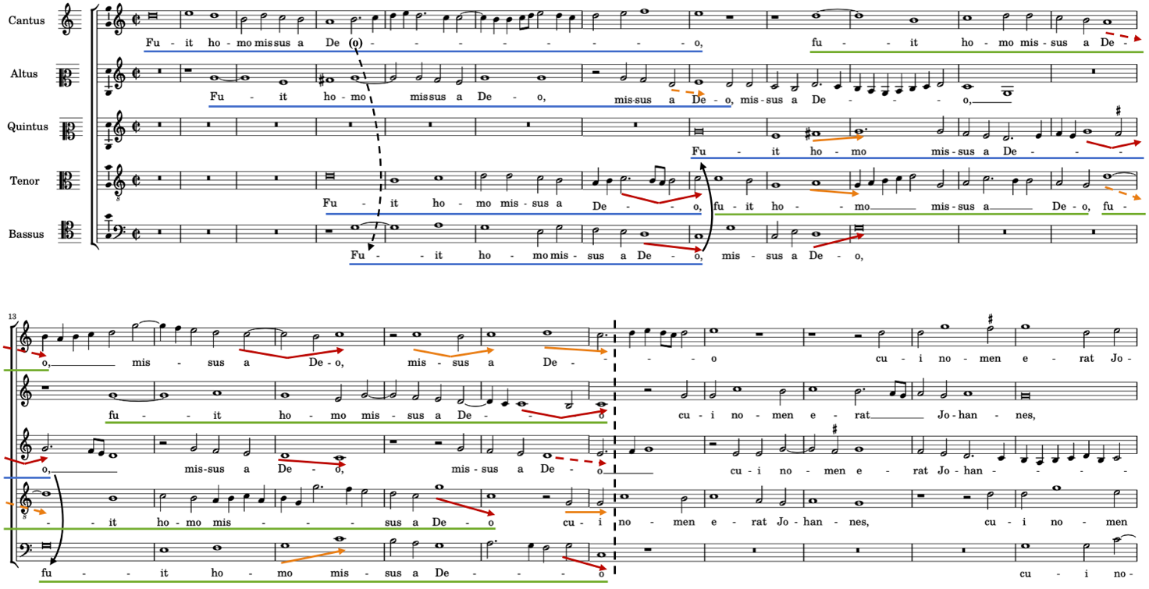
Figura 3. “Fui homo missus a Deo” a 5 (Palestrina). Ancoramentos ‘1-4’ (aparente, seta preta curva tracejada), ‘4-5’ e ‘5-R3’ (setas pretas curvas entre entradas 4 e 5 + recorrência 3). A descrição de outros itens é similar à fig. 1.

Bibliografia:

Autor, “xxx”. Em: Cassiano A. Barros; Luiz H. Fiaminghi; Mônica I. Lucas (Org.), Teorias, Poéticas e Práticas da Música Antiga. Curitiba: Editora CRV, 2021, pp. 43-81.
MEIER, B. The Modes of Classical Vocal Polyphony. Nova Iorque: Broude Brothers Limited, 1988.
SCHUBERT, P. “Hidden Forms in Palestrina’s First Book of Four-Voice Motets”. Journal of the American Musicological Society, Vol. 60, 2007, pp. 483-556.

